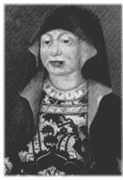
Geboren: 1318 in Südtirol, Italien
Margarethe Maultasch
Gestorben: 3. Oktober 1369 in Wien, Österreich
Ehepartner: Ludwig V. (verh. 1342)
Eltern: Heinrich von Kärnten
Kinder: Meinhard III.
Leben
Margarethe Maultasch wurde als Tochter des Herzogs Heinrich von Kärnten und Tirol im Jahr 1318 bei Terlan in Südtirol geboren. Im Alter von 12 Jahren heiratete Margarethe Maultasch den achtjährigen Johann Heinrich von Böhmen, den Bruder des späteren Kaisers Karl IV. Von Anfang an verstanden sich die beiden schlecht, zusammen mit Tiroler Adeligen und den Herzögen von Bayern vertrieb Margarethe Maultasch 1341 den mittlerweile Neunzehnjährigen aus Tirol, ohne das die Ehe jemals vollzogen worden wäre. Kurz darauf, im Februar 1342, vermählte sich Margarete Maultasch in Meran in Anwesenheit von Kaiser Ludwig IV. mit dessen Sohn Ludwig I. von Brandenburg. In Tirol war diese Eheschließung außerordentlich populär, im restlichen Europa stieß sie jedoch auf massive Kritik und letztlich sogar zur Exkommunikation von ganz Tirol. Im März 1347 fiel der spätere Kaiser Karl IV. in Tirol ein und belagerte Margarethe Maultasch im Schloss Tirol bei Meran, das Margarethe jedoch erfolgreich verteidigen konnte. Aus Rache brannte Karl Meran und Bozen nieder. Der Konflikt konnte erst 1359 endgültig beigelegt werden.
Wieso der Name Maultasch ? Es gibt 4 Theorien
- Der Name Maultasch war ein Schimpfwort.
- Man hat sich Margarethe mit einem missgestalteten Mund vorgestellt.
- Weil ihr Lieblingsort Schloss Maultasch (Burg Neuhaus in Terlan) war.
- Ihr erster Mann hieß Johann und er wollte sie mit diesem Namen verspotten
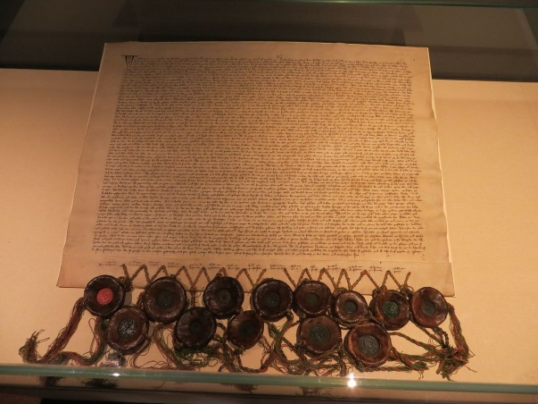

Urkunde der Übergabe von Tirol an die Habsburger, 1363

Hier sieht man die Urkunde von Margarethe Maultasch.

- Wie kam sie zu ihrem Namen?
- Wann ist Margarethe Maultasch geboren und gestorben?

